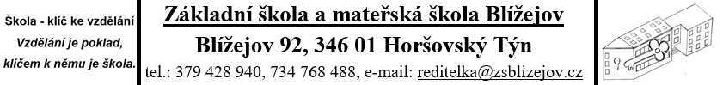
Zákonný zástupce dítěte:
Jméno a příjmení: ……………………………………………………………..
Datum narození: ………………………………..
Místo pobytu (popř. jinou adresu pro doručování) : ………………………………………………
Žádost o pokračování ve studiu v 9. ročníku
Podle ustanovení § 36, odstavce 4 a 5 zákona č. 561/2004 Sb., o předškolním, základním, středním, vyšším odborném a jiném vzdělávání (školský zákon)
Žádám o pokračování ve studiu v 9. ročníku pro:
………………………..............................,
nar.: ……………… bytem:………………………………………….
k povinné školní docházce do …….. ročníku
do Základní školy a mateřské školy Blížejov pro školní rok ………….
Dávám svůj informovaný souhlas základní škole k tomu, aby zpracovávala a evidovala osobní údaje a osobní citlivé údaje mého dítěte ve smyslu všech ustanovení zákona č. 101/2000 Sb., o ochraně osobních údajů, v platném znění. Svůj souhlas poskytuji pro účely vedení povinné dokumentace školy podle zákona č. 561/2004 Sb. - školského zákona v platném znění, vedení nezbytné zdravotní dokumentace a psychologických vyšetření Byl jsem poučen o právech podle zákona č. 101/2000 Sb., o ochraně osobních údajů, v platném znění.

V ……………. dne: ………………… …………………………………………… podpis žadatele

